Преподаватель | Леконцева Елена Леонидовна
Учебная дисциплина | Гармония
Специальность | 53.02.03 Инструментальное исполнительство  Инструменты народного оркестра
Курс | 2
Дата занятия | 15.05.2020

- Конспект темы №21 в Бригадном учебнике.
- Решить задачу

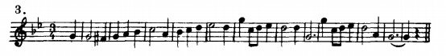

Д/З: Решать задачи по теме
Играть обороты со II₇.

Отсканированные результаты работы присылать на электронный адрес ellefed403@mail.ru

